1.
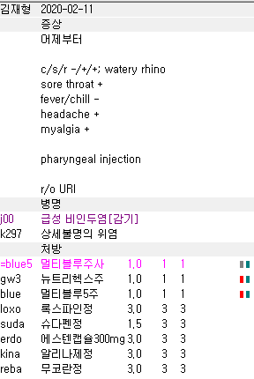
실제 질환이 있어서 수액을 맞으시는 경우 실비 문제가 있을 수 있어 수액에 트라덱사 반반이나 다른 급여 주사제를 믹스해주세면 좋습니다. 그래야 치료목적으로 쓰는 수액임이 좀더 명확해지는 부분도 있어 차후에 있을 트러블 방지도 됩니다.

2.
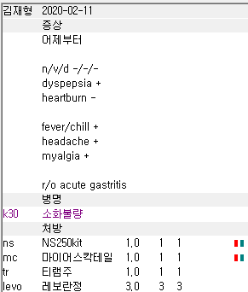
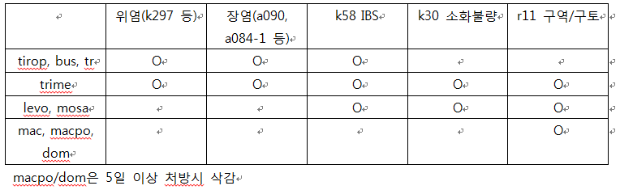
tr때문에 K30을 k58로 바꾸면 깔끔하게 상병 하나로 가능합니다. 그런데 차팅상으로는 myalgia, fever/chill도 양성이라 AGE가능성 때문에 a090이나 a084-1 코드랑 k30/r11이랑 같이 잡아도 될 것 같습니다. 특히 수액요법까지 사용했고 나중에 실비청구를 생각하면 치료목적을 더 설명할 수 있는 상병이 나아보입니다.

3.

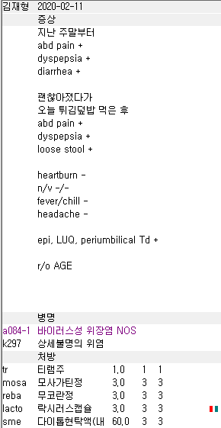
위장질환에서 im iv제제 선택시 팁입니다. 진경제 중 bus(scopolamine)과 tr(tiropramide)제제를 선택시 약품정보를 보시면 아무래도 bus 쪽이 금기도 많고 제한이 상대적으로 더 많습니다. 하지만 한 앰플당 용량이 더 적기 때문에 순응도 측면에서 주로는 im은 bus, iv로는 tr을 믹스하는 경우가 많습니다. 그리고 abd. Pain + 라서 주사로는 진경제가 들어갔지만 po로는 없어서 추가하시면 처방이 좀더 일관성 있을 것 같습니다.

4.
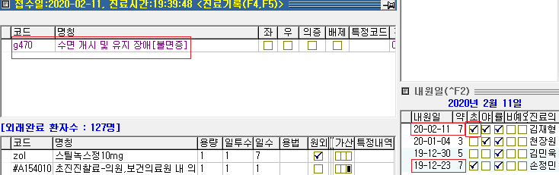

F나 G로 시작하는 정신과 질환들은 만성질환관리료가 적용됩니다. 따라서 같은 질환으로 재진시 마지막 처방받은 약이 끝나는 날로부터 90일까지는 초진이 아니라 재진 + cd(만성질환관리료)가 같이 들어가야 합니다.

위의 경우 2019년 12월 23일 같은 상병으로 7일간 처방받은 이력이 있습니다.
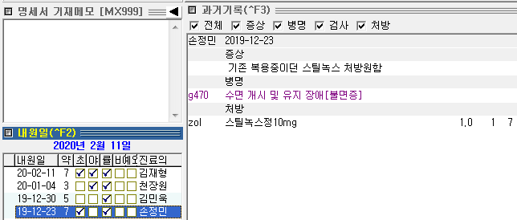
12월 23일 7일처방이므로 약 복용이 끝나는 12월 29일 기준으로 90일 이후인 3월 말까지는 초진이 아니라 재진으로 청구하면서 만성질환관리료를 붙여야 합니다. 2020년 2월 11일은 중간 기간이므로 다음과 같이 수정합니다.
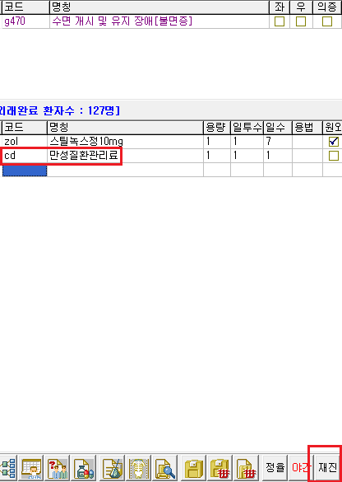

혹은 마지막 진료(다른 질환 포함)가 1월 4일로 치료 종결 이후 30일 이후에 왔으므로 다른 질환이라면 초진대상이 맞습니다. 프로그램에서는 단순 일 수 계산만 하므로 자동으로 초진환자로 잡아준 경우인데 이러한 경우 같은 상병으로 잡으면 만성질환관리료 대상이 되므로 비슷한 상병으로 교체해주면 약도 삭감당하지 않고 초진 청구도 정상적으로 할 수 있습니다.
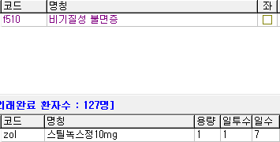

요약하면 다음과 같습니다.

만성질환관리료 해당 질환인 경우(주로 불면, 정신과 질환, 당뇨, 고혈압) 같은 상병으로 이어나가야 인정됨
타 질환 진료 포함 방문이
30일 이내 : 무조건 재진이므로 같은 상병으로 이어나가도 되고 cd(만성질환관리료) 청구만 잘 붙여줍니다.

30일 이후인 경우에는 만성질환으로 복용하는 약이 떨어지는 날로부터의 계산이 필요합니다.
30일~90일 : 재진 + cd 잡아주거나 초진 + 비슷한 다른 상병. 고혈압이나 당뇨는 대부분 기존 상병을 이어나가는게 나으니 cd만 잘 잡아주시면 됩니다.
90일 이후 : 초진이므로 cd 신경안써도 됩니다.

5.
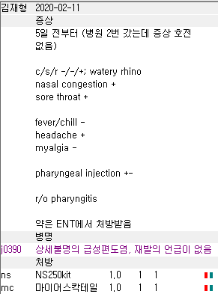
마찬가지입니다. 질환이 있어서 맞는 수액들은 실비청구가 많으니 트라덱사 반반이라도 믹스해주세요

6.
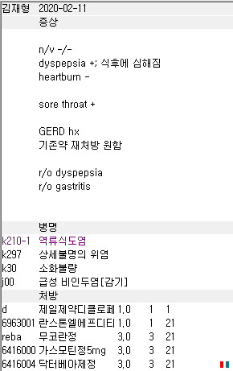
디클로페낙 im에 맞는 코드가 없습니다. 연결코드인 기타근통을 굳이 j00으로 변경할 필요는 없을 것 같습니다. Sore throat때문에 쓰신거라면 NSAIDs로 인한 위장장애를 고려하면 tra라든지 아니면 다른 im이 더 어울릴 것 같긴 합니다.

7.
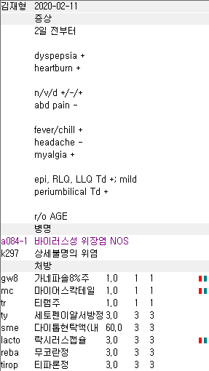
Nausea가 있으니 iv에 macb(맥페란 비급여 주사제)를 추가해도 좋을 것 같습니다. 또한 위장관운동조절제도 추가하면 어울릴 것 같습니다.

8.
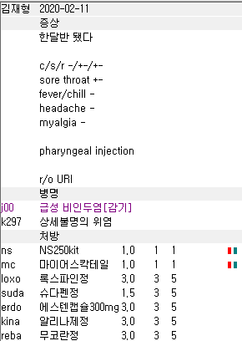
마찬가지로 질환이 있는 경우 수액에 주사제 뭐라도 같이 믹스해주시면 좋습니다

9.
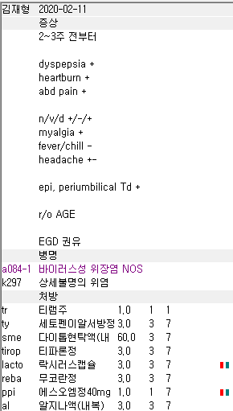
시럽제가 2가지라서 순응도가 걱정되기도 하고 ty는 prn으로 조금만 내도 좋을 것 같습니다. 위장관운동을 조절해주는 약도 없네요. 약속처방에서 골라서 낸 다음 추가하시는 걸 권장드립니다.

10.
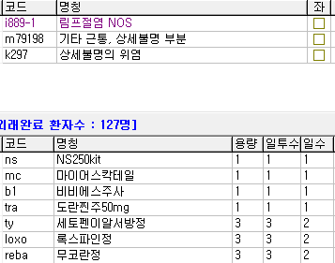
림프절염에 tra 사용 가능합니다. 삭감방지를 위해 추가하신 기타 근통은 빼도 괜찮습니다 ㅎㅎ
Tra가 효능효과에도 보험심사기준에도 애매하게 적혀있어서 그렇습니다.
우리병원에서 진단하는 질환 중 tra 사용 가능한 대표 질환들은 다음과 같습니다.
- 감기
- 근통,관절통
- 두통종류
- 신장관련 통증 유발 질환
- 피부염(l309 상세불명 피부염)
- 대상포진, 입술포진
- 구내염
- 림프절염

11.
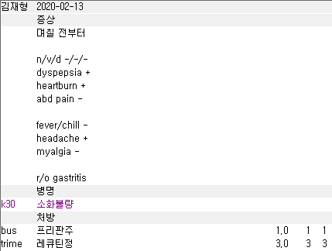
진단도 gastritis이니 k297 상세불명 위염 잡으면 둘다 인정되어서 더 깔끔합니다.

12.
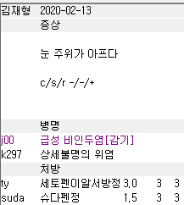
Reba 같은 걸 입력 이후 나중에 처방을 바꿔서 연결상병인 k297 위염이 남아있는 경우로 보입니다. J00 감기로 ty, suda 다 커버가능해서 k297위염은 불필요상병.

13.
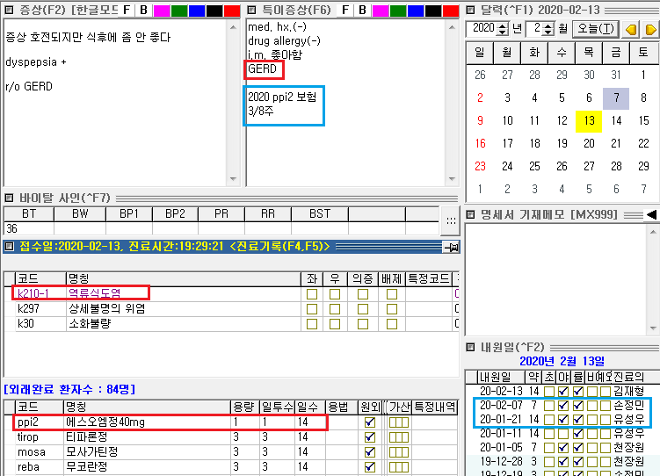
본원에서는 GERD 과거력이 있거나 최근 진단받은 경우에만 제한적으로 ppi 보험제제인 ppi2 코드로 내고 있습니다. 위의 경우처럼요. 계속 repeat 하는 분들은 ppi 제제들이 1년에 8주까지만 보험이 되므로 날짜 계산을 잘 해보셔야 합니다.

파란 사각형을 보시면 최근 1월 21, 2월 7일 총 3주치의 ppi를 보험적용 받아서 복용한 분입니다.(1월 11일 2주치는 단순 위장약). 그래서 1년마다 8주 중 얼마나 적용받았는지를 특이증상 탭에 같이 적어주고 있습니다. 연초라 아직은 넘는 케이스가 없지만 나중에는 확인하면서 보시면 더 편하실 겁니다. 또한 처방하면서 같이 바꿔주시면 감사하겠습니다!

14.
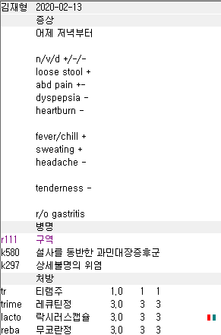
구역이 필요한 약이 없습니다. 또한 abd. Pain 이 조금 있어서 tr티램 im을 내셨는데 약에는 tirop가 없네요. 또한 lacto는 일반으로 보험적용을 받지 않는 제제라 약 오른쪽에 빨갛고 녹색 사각형이 두 개가 잡힙니다. 따라서 코드 낼 때 신경쓰지 않으셔도 됩니다. 정리하면 다음과 같습니다.

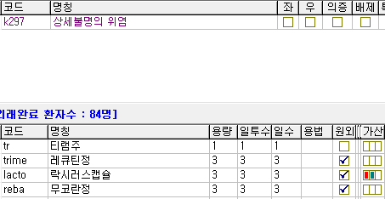

15.
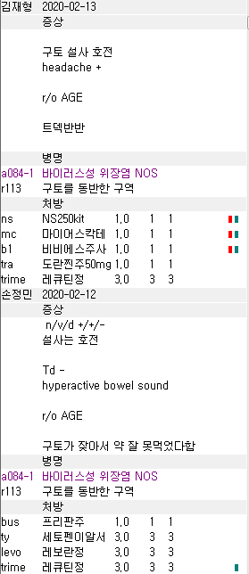
12일에 trime가 나갔는데 다시 처방이 나갔네요. 또한 tra를 사용하려면 가능한 상병이 필요합니다. Headache가 있으니 r51두통을 추가해야 합니다. 그리고 AGE로 구역 구토가 많았던 환자이므로 tra를 iv로 믹스하기보다는 tra im 이후 수액에 tr이나 구역감이 남아있다면 mac도 믹스해볼 수 있겠네요.

16.
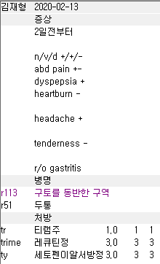
Assessment가 gastritis이니 상병도 k297 상세불명의 위염이면 더 좋을 것 같습니다. 안그러면 티램이 삭감이니깐요. 주로는 인수인계나 약속처방에 있는 것처럼 진경제 + 위장관운동조절제 + rebamipide + lacto + sme 순으로 필요 약들 선택해서 구성하게 됩니다. 진경제, 위장관운동조절제는 사실상 경과에 따라 다르긴 해도 대부분 복통 동반하는 경우도 많고 운동은 정상화시켜야 하니 금기만 아니면 같이 넣어주세요.

